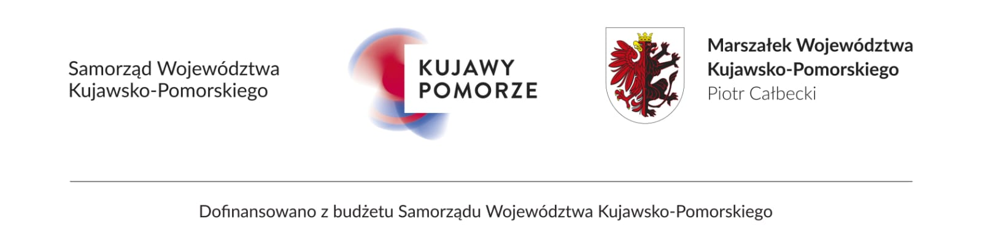
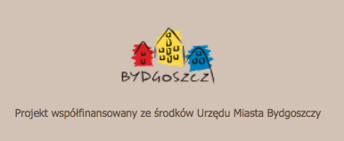

Zgłoszenie uczestnictwa w konkursie XIII

Bydgoskiego Festiwalu „Podróżnicy” 2023 (15-16.09.2023)

o statuetkę im. Tony’ego Halika 2023

INFORMACJA O WYPRAWIE / PODRÓŻY / PROJEKCIE/

- Kierownik wyprawy, kapitan lub inny uczestnik zgłaszający dokonanie:
- Imię i nazwisko …………………………………………………………………………….
- Nr telefonu ………………………………………………………………………………….
- Adres e-mail ………………………………….…………………………………………….
- Adres korespondencyjny ………………………………………………………………….

- Nazwa wyprawy, przedsięwzięcia
………………………………………………………………………………….…………………………………………………………………………………………………………….

- Współtowarzysze (kontakt)
- nr telefonu ………………………………………………………………………………….
- adres e-mail ……………………………………………………………………………….
- nr telefonu ………………………………………………………………………………….
- adres e-mail ……………………………………………………………………………….
- nr telefonu ………………………………………………………………………………….
- adres e-mail ……………………………………………………………………………….

- Data
  - rozpoczęcia ……………………………………………………………………….
  - zakończenia ……………………………………………………………………….
- Cel wyprawy, krótki opis wyprawy.

…………………………………………………………….…………………….……………………………………………………………………………….….………………………………………………………………………………….………………….……………………………………………………………….………………………………………………………………………………….………………………………………………………………………………….……………………….

- Cel, przebieg i podsumowanie wyprawy, rejsu.
Krótka notatka, opis prelekcji w programie imprezy. Prosimy dodatkowo dołączyć szerszą relację z wyprawy tj. od 2 do 3 stron maszynopisu (3600 - 5400 znaków) dla Kapituły. Organizator zastrzega sobie w publikacjach prawo redakcji tekstu. Należy dołączyć kilka zdjęć.

…………………………………………………………….…………………….……………………………………………………………………………….….………………………………………………………………………………….………………….……………………………………………………………….………………………………………………………………………………….………………………………………………………………………………….……………………….

- Deklarowana forma prezentacji …………………….….…………………………………

Informacje dodatkowe

Przesłanie niniejszego zgłoszenia jest równoznaczne z wyrażeniem zgody na bezpłatną publikację dołączonych materiałów filmowych, zdjęć i dokumentacji fotograficznej, w celu promocji nagrodzonych wypraw oraz zobowiązaniem wygłoszenia prelekcji w trakcie Bydgoskiego Festiwalu “Podróżnicy” .
Bezpłatne wykorzystanie materiałów jest konieczne dla szerszej promocji zarówno festiwalu, jak laureatów Nagrody im. Tony'ego Halika oraz dokonań uczestników. Przekazanie licencji Organizatorowi nie ogranicza swobody Zgłaszającego do korzystania z praw autorskich i majątkowych do przekazanych materiałów wobec innych podmiotów, które może upoważnić do korzystania z nich na dowolnych zasadach.
Spotkania podróżnicze w trakcie każdej edycji festiwalu - to najlepsza forma popularyzacji działalności eksploracyjnej i integracji w środowisku podróżniczym oraz na szerszym obszarze społecznym. Spotkania nie są imprezą komercyjną, koszty dojazdu podlegają zwrotowi według wcześniejszych ustaleń.

Wyrażam zgodę na przetwarzanie moich danych osobowych przez organizatorów festiwalu “Podróżnicy” na potrzeby organizacji festiwalu i przyznawanej nagrody im. Tony'ego Halika, zgodnie z Ustawą o ochronie danych osobowych z dnia 29.08.1997 roku (Dz. U. Nr 133 poz. 883 z późn. zmianami). Wyrażam zgodę na bezpłatne przekazanie Organizatorowi praw autorskich, na wykorzystywanie dostarczonych materiałów, tekstów i zdjęć. Na podstawie tej licencji Organizator zastrzega sobie prawo do wykorzystywania przedmiotowych w przyszłości, wykorzystania ich w materiałach drukowanych, nośnikach elektronicznych, na stronach internetowych oraz przekazywania ich w celach promocyjnych i informacyjnych do wykorzystywania w środkach masowego przekazu, w prasie drukowanej, radiu, telewizji i innych, zgodnie z obowiązującym w Polsce prawem autorskim. Oświadczam, że przeczytałem i akceptuję warunki udziału.
Potwierdzam informacje o wyprawie zawarte w tym formularzu.

Podpis: ……………………………………………… Data: …………………….….………………

